第4章 随机变量的数字特征

习题 4
1． 设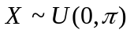，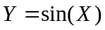，求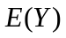。
解：X的概率密度为
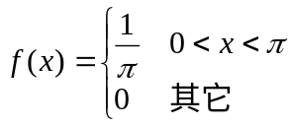
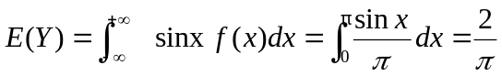

2．设一批同类型的产品共有N件，其中次品有M件。今从中任取n（假定n≤N-M）件，记这n件中所含次品数为X，求E（X）。
解：由题意可知为超几何分布

X | 0 | 1 | 2 | … | Min(n,M)
P | 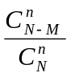 | 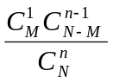 | 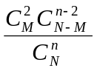 | … | 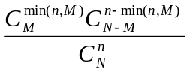

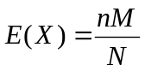
3．设的概率密度为 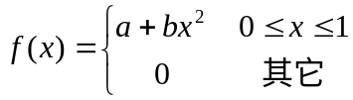 ，其中为常数，且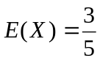。求的值。
解：由题意得
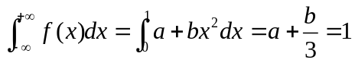
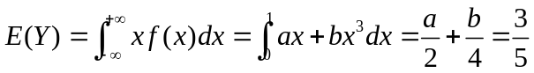
解得 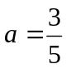 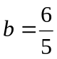
4. 某水果商店，冬季每周购进一批苹果。已知该店一周苹果销售量X(单位:kg)服从U[1000,2000]。购进的苹果在一周内售出，1kg获纯利1.5元；一周内没售出，1kg需付耗损、储藏等费用0.3元。问一周应购进多少千克苹果，商店才能获得最大的平均利润。
解：设购进y千克苹果，获利Q(y)
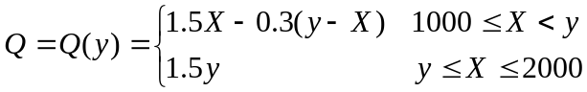
X的概率密度为
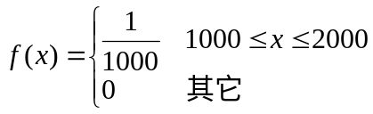
Q是随机变量，它是X的函数，其数学期望是
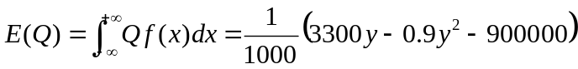 令E(Q)的导数为0，得y=1833.33
即y=1833.33时，E(Q)取得最大值，此时获利最大。

5．某种商品每件表面上的疵点数X服从泊松分布，平均每件上有0.8个疵点。若规定表面不超过一个疵点的为一等品，价值10元，表面疵点数大于1 不多于4的为二等品，价值8元。某件表面疵点数是4个以上者为废品，求产品价值的均值和方差。

解：设x表示产品的瑕疵点，y表示商品的价值，可得
P{y=10}=P{X1}= P{x=0}+ P{x=1}=0.8088
P{y=8}=P{1X4}= P{x=2}+ P{x=3}= P{x=4}=0.1898
P{y=1}=P{4X}=1- P{ X4 }==0.0.0014
产品的均值为
E(Y)=10×0.8088+8×0.1898+1×0.0014=9.6078（元）
E(Y²)=100×0.8088+64×0.1898+1×0.0014=93.0286（元）
方差为
D(Y)= E(Y²)-E(Y)²=0.7188
（本题请参考书本61页例3）

6．设(X,Y)在圆域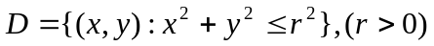上服从均匀分布，判断X,Y是否不相关。并求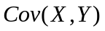。

解：（X,Y）的概率密度为
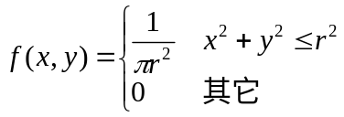
边缘概率密度为
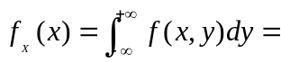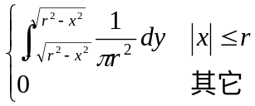
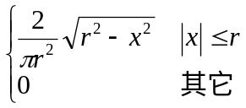
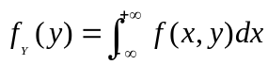
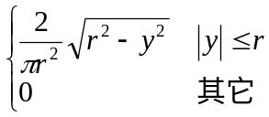
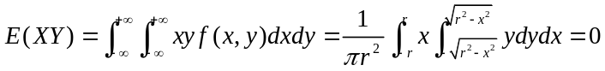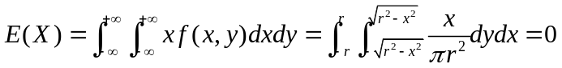
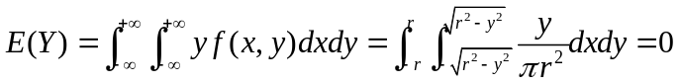
得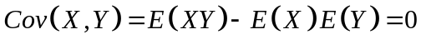
所以X,Y不相关。

7．按规定，某车站每天8:00~9:00和9:00~10:00之间都恰有一辆客车到站, 但到站的时刻是随机的, 且两者到站的时间相互独立. 其规律如下表所示
8:00~9:00到站时间 | 8:10 | 8:30 | 8:50
9:00~10:00到站时间 | 9:10 | 9:30 | 9:50
概率 | 1/6 | 3/6 | 2/6
某一旅客8:20到车站, 求他候车时间的数学期望。

解：设旅客候车时间为X，则X的分布律为

X | 10 | 30 | 50 | 70 | 90
P | 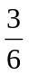 | 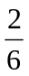 | 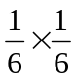 | 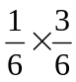 | 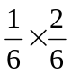
平均时间为

8．某商店对某种家用电器的销售采用先使用后付款的方式. 记使用寿命为(以年计), 规定：
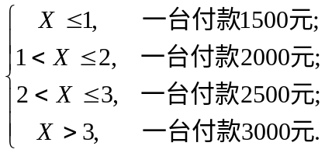
设电器的寿命服从指数分布, 概率密度为
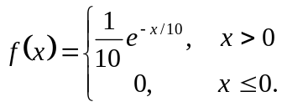
试求该商店一台电器收费的数学期望.
解：先求出寿命X落在各个区间的概率
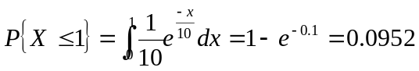
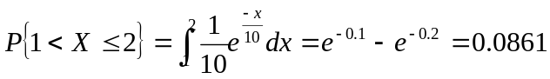
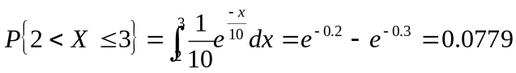
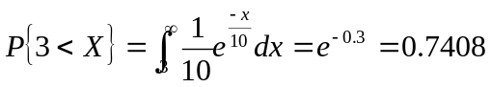
一台收费Y的分布律为
Y | 1500 | 2000 | 2500 | 3000
P | 0.0952 | 0.0861 | 0.0779 | 0.7408

得E(Y)=2732.15,即平均一台收费2732.15

9．随机变量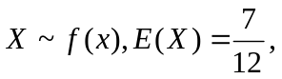 且
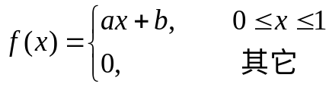
求a与b的值, 并求分布函数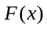.

解：由题意可得
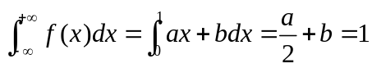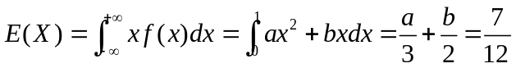得 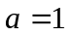
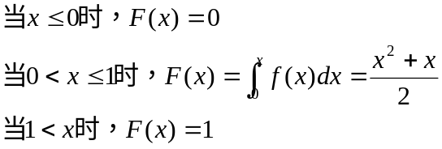
综上所述，得X的分布函数为
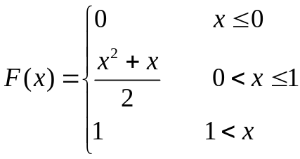
10．有2个相互独立工作的电子装置，它们的寿命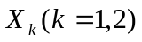 服从统一指数分布，其概率密度为
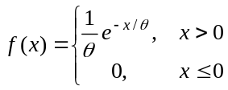,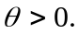
若将这2个电子装置串联联接组成整机，求整机寿命(以小时计)的数学期望。
解：的分布函数为
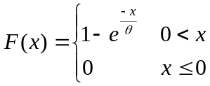 其中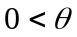
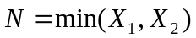的分布函数为
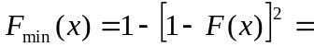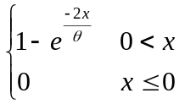
因而的概率密度为
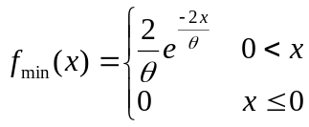
于是的数学期望为
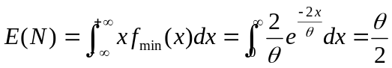

11．设随机变量X和Y在圆区域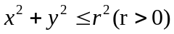上服从均匀分布，求
（1）X和Y的相关系数；
（2）X和Y是否相对独立？
解：（1）（X,Y）的概率密度为
边缘概率密度为
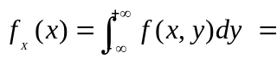
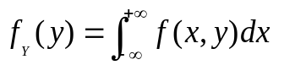
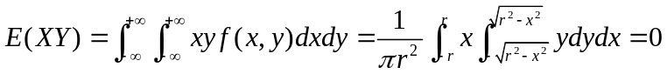
得
所以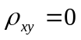
（2）由（1）可得
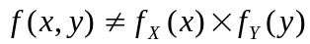
所以X,Y不独立。

